**5.4.1 İlk Gelen İlk Hizmet Çizelgeleme Algoritması**

En basit MİB çizelgeleme algoritmasıdır. İşlemler hazır kuyruğundaki geliş sıralarına göre  MİB' ne gönderilirler. MİB'de koşturulan işlem tamamlandığında, hazır kuyruğunun başındaki işlem MİB'ne çalıştırılmak için alınır.

**Tablo 5.1 Gelen İşlemler ve süreleri**

|  |  |
| --- | --- |
| İşlem | İşleme Süresi |
| P1 | 17 |
| P2 | 5 |
| P3 | 5 |

Örnek 5.1:

 İşlemlerin Tablo 5.1'deki gibi hazır kuyruğunda beklediği kabul edilirse; işlemlerin MİB’ne gidiş sırası İlk Gelen İlk Hizmet çizelgeleme algoritmasına göre P1,P2 ve P3 şeklinde olur. Bu durum Şekil 5.7 'deki gantt şemasında gösterilmiştir.

C:\Users\ÜmitCan\Desktop\FCFSgantt.gif

Şekil 5.11 - İşlemlerin işlenişinin gant şeması ile gösterilimi.

Bu örnekte;   
P1 işlemi için bekleme süresi 0 msn’dir.   
P2 işlemi için bekleme süresi 17 msn’dir.   
P3 işlemi için bekleme süresi 22 msn’dir.   
Böylece ortalama bekleme süresi (0+17+22)/3=13 msn’dir.

Aynı işlemler P3,P2,P1 sırasıyla  MİB'ne gelseydi;

C:\Users\ÜmitCan\Desktop\FCFSgant2.gif

Şekil 5.12 - Geliş sırası değiştirilmiş işlemlerin, işlenişinin gant şeması ile gösterilimi.

Şekil 5.8'de görüldüğü gibi,   
P1 işlemi için bekleme süresi 10 msn,   
P2 işlemi için bekleme süresi 5 msn,   
P3 işlemi için bekleme süresi 0 msn olacaktı.   
Ortalama bekleme süresi ise (10+5+0)/3=5 msn.   
Örnekten de anlaşılacağı üzere bu çizelgeleme algoritmasında kısa işlemler  çalıştırılmak için uzun süre beklemek zorunda kalır.

**Boşaltmasız (Nonpreemptive) :** MİB'ne işletilmek üzere bir işlem verildiğinde, başka bir işlem MİB'ni kullanmak için ele geçiremez. Diğer bir ifadeyle, MİB'de koşturulan işlemin işlem süresi bittikten sonra, diğer işlem MİB'de koşturulmaya başlanır. Buna " Boşaltmasız (Nonpreemptive) " denir.

**Boşaltmalı (Preemptive) :**Örneğin, MİB bir işlemi işlerken eğer MİB'ne işleme süresi, o anki işlemin işleme süresinden  daha az bir işlem gelirse koşulmakta olan işlem MİB'ni terk eder. MİB bu yeni gelen işlemi işlemeye başlar. Buna " Boşaltmalı (Preemptive) " denir.

          İlk gelen ilk hizmet alır çizelgeleme  algoritması boşaltmasız (nonpreemptive) bir algoritmadır. Bir işlem, MİB'ne çalıştırılmak üzere alındığında başka bir işlem MİB’ni ele geçiremez. Bu nedenle bu algoritma zaman paylaşımlı sistemlerde kullanılamaz.   
Simülatör 1'de bu işlemi gösteren bir simülasyon olayı gerçekleştirilmiştir. Verilen değerler işlemlerin mikroişlemcideki işleme süresini göstermektedir. Çizilenler ise işlemlerin MİB'ne gönderilişini temsil eder. Simülatörün alt kesiminde bulunan “İşletilen Işlem”  kutusunda ise o anda işlemekte olan işlemin hangisi olduğunu göstermektedir.

Simülatörü çalıştırarak, gerçekleştirilen simülasyonu izleyiniz.

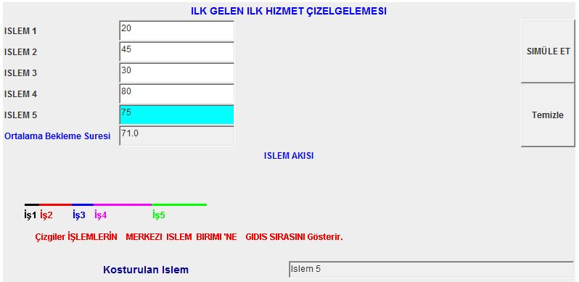

Simülatör 5.1 - İlk gelen ilk hizmet çizelgeleme algoritması simülatörü.